

Sarà operativo anche a Ferrara entro Maggio 2019 il nuovo car sharing elettrico a flusso libero realizzato da Tper assieme ai partner Saca e Cosepuri.
Un servizio ecologico perché completamente elettrico destinato ad arricchire l’offerta di mobilità dei ferraresi e dei frequentatori della città.
Tra pochi giorni le auto di CORRENTE cominceranno a colorare di blu elettrico Ferrara per una fase di test, su strada, che viaggerà in parallelo alla possibilità per i futuri utenti di cominciare a registrarsi sulla piattaforma on-line (www.corrente.app) o di scaricare la App su Play Store o Apple Store.

Da oggi, infatti, chiunque desidera, può registrarsi in modo da farsi trovare pronto al debutto che avverrà entro il mese di maggio.

Chi si registrerà prima della mezzanotte del 30 Aprile e scriverà una mail a ferrara@corrente.app riceverà da subito un voucher che gli darà diritto a 15 minuti di prova omaggio. La registrazione è gratuita e non è in alcun modo vincolante.

Tante le ragioni per scegliere CORRENTE:

265 auto completamente elettriche nell’intero bacino servito da Corrente. Con l’approdo a Ferrara la flotta si arricchisce di ulteriori 25 macchine.
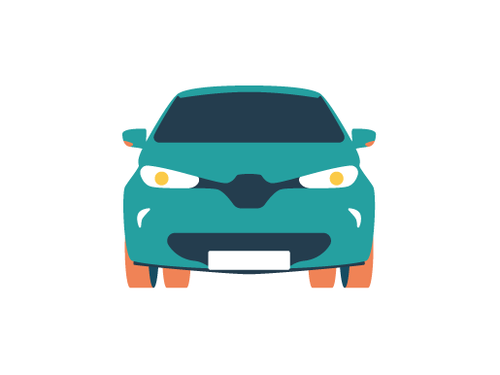
Si tratta di Renault Zoe a 5 posti, dotate di cambio automatico.

Saranno distribuite in un’area di operatività del servizio di 8 chilometri quadrati nel comune di Ferrara cui si sommano i circa 50 del bolognese, tra Bologna città e Casalecchio di Reno, all’interno delle quali il cliente dovrà iniziare e terminare la corsa. Corrente è il primo servizio di car sharing in Italia che consente di iniziare una corsa in una città e chiuderla in un’altra.


Autovetture ecologiche che grazie ad un motore Renault 100% elettrico sono anche la migliore risposta possibile per chi ha a cuore l’ambiente e la riduzione delle emissioni.

Corrente ha una autonomia di circa 300 chilometri.
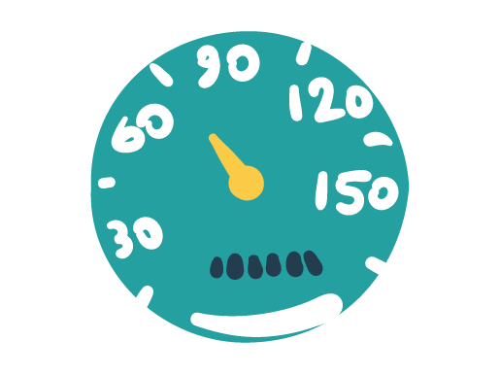
La ricarica delle vetture non è però un problema per l’utente. Le macchine vengono ricaricate direttamente dagli operatori che su un apposito terminale monitorano in tempo reale l’autonomia residua in ciascuna vettura intervenendo puntualmente quando necessario.

All’utente basta invece scaricare una App sul proprio smartphone per vedere in modo semplice ed intuitivo quale vettura di Corrente è la più vicina e di quanta autonomia dispone. Ci si può registrare in modo semplice e sicuro direttamente dallo smartphone oppure dal sito di Corrente
Sempre con il telefonino potrà prenotare la macchina, aprirla e accenderla sapendo che si paga solo per il tempo di effettivo utilizzo.

Dal momento della prenotazione si avranno 15 minuti per raggiungere l’autovettura senza alcun costo.

Il pagamento avviene direttamente attraverso la carta di credito in modo semplice, rapido ed assolutamente sicuro grazie alla doppia verifica della registrazione sul proprio telefono e del pin personale.
Un pagamento solo. Per i soli minuti della singola corsa.
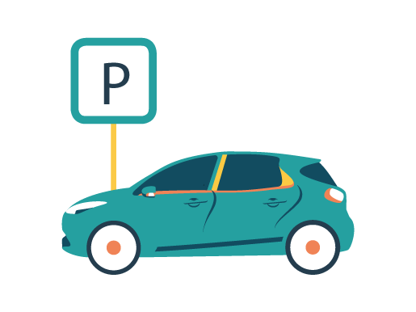
Corrente, infatti, parcheggia gratuitamente in qualsiasi luogo pubblico, accessibile e consentito dal codice della strada, sulle strisce blu e nei posti auto riservati al car sharing.
(Non è invece consentita la sosta negli stalli bianchi per residenti)
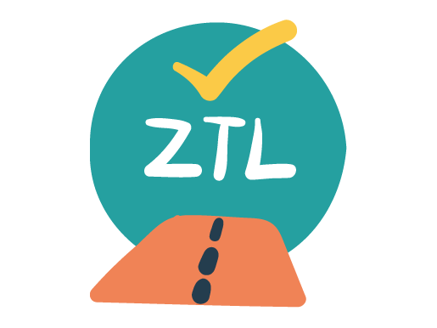
Corrente viaggia nelle ZTL e sulle corsie preferenziali consentendo in questo modo la massima libertà di movimento possibile.

La tariffa è di 25 centesimi al minuto.

Una corsa media* con Corrente costerà tra 2 e 5 euro.
(*stime effettuate in città dove il servizio a flusso libero è già attivo)

Per gli abbonati annuali Tper sarà invece prevista una tariffa speciale di 20 centesimi oltre alle tante forme di convenzione già in fase di sottoscrizione con il mondo delle imprese e di una pluralità di operatori pubblici e privati.
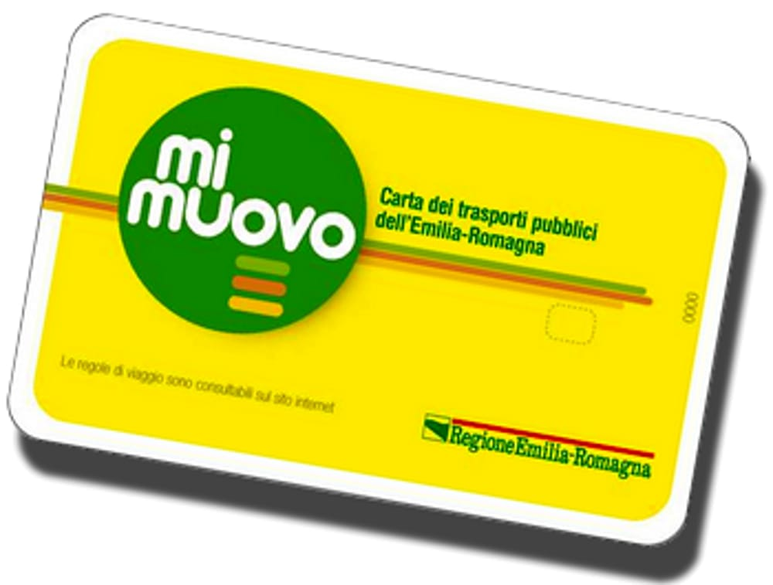

Corrente è l’auto davvero per tutti. Anche i neopatentati, fin da subito, possono infatti entrare nel mondo del car sharing elettrico e più ecologico d’Italia scaricando l’App e mettendosi alla guida della Zoe più vicina.


Sono possibili convenzioni di mobility management con aziende.

COME FUNZIONA CORRENTE

1. Scarica l’App e registrati

2. Attraverso l’App scegli la macchina più vicina a te controllando se ha
l’autonomia che fa al caso tuo

3. Prenota la vettura gratuitamente per 15 minuti in modo da
raggiungerla senza ansie, oppure apri direttamente la vettura scelta

4. Apri la vettura con il telefonino, controlla che sia tutto in regola e
accetta la corsa

5. Raggiungi la tua destinazione, parcheggia dove consentito e chiudi la
corsa - PAGHERAI SOLO I MINUTI DI EFFETTIVO UTILIZZO e sino ad un massimo di 12 euro all’ora e di 40 euro per 24 ore di noleggio

6. Se ti serve Corrente anche per il ritorno cerca una nuova macchina e
riparti dal punto 2

ALCUNI ESEMPI DI COSTO

Luca e Andrea dopo l'allenamento dal CUS di via Gramicia raggiungono lo stadio per assistere alla partita della SPAL.
Con CORRENTE impiegano 10 minuti

SPENDONO 2,50 €

Carla e Anna appena concluso il loro turno di lavoro all'Ospedale di Cona prendono CORRENTE per andare al Parco Massari. In tutto impiegano 16 minuti

SPENDONO 4,00 €

Gianni sceglie CORRENTE per andare all’aeroporto “Marconi” di Bologna. Da corso Porta Mare raggiunge il parcheggio P4 dell’aeroporto impiegando 38 minuti

SPENDE 12,50 €
Filippo con la moglie e i suoi due genitori ha deciso di andare a Bologna a trovare la anziana zia malata che è ricoverata all’Ospedale Rizzoli. Partendo da via Carlo Mayr, vicino al Cinema Apollo, dopo aver comprato un grande mazzo di fiori, raggiunge l’ospedale in 52 minuti.

HA SPESO 12,00 €

Laura torna a casa dalla Fiera con due scatoloni piene oggetti. Con CORRENTE dalla Fiera a casa, in zona via Porta Catena, impiega 10 minuti

SPENDE 2,50 €

Mimmo sceglie CORRENTE per accompagnare gli anziani genitori al Parco Urbano. Parte dalla loro casa, in via Foro Boario, e impiega 13 minuti

SPENDONO 3,25 €






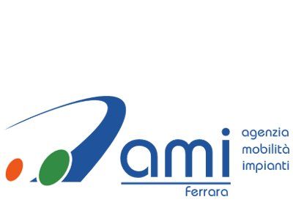




CORRENTE è gestito da Omnibus, la consortile diretta e coordinata da Tper che raggruppa anche i vettori Cosepuri e Saca, che già da tempo erogano servizi di trasporto passeggeri nel bacino bolognese attraverso una partnership tra pubblico e privato che oggi si estende alla mobilità condivisa one-way, particolarmente adatta ad integrare esigenze di spostamento in area urbana.
Il servizio di car sharing è nato per rispondere al bando di gara emesso da SRM (l’azienda della mobilità della città metropolitana di Bologna) per conto dell’Amministrazione Comunale di Bologna e sta estendendosi ad altri comuni in partnership con le Amministrazioni locali come era peraltro auspicato proprio nel bando originario.
Il nuovo car sharing elettrico a flusso libero di Corrente è garantito dalla provata suite tecnologica di Omoove (gruppo Octo) e dall'esperienza decennale che la società vanta nell'offerta di soluzioni innovative dedicate alla mobilità condivisa.
Corrente può contare infine sull’esperienza consolidata di Car Server nella gestione di flotte complesse per tutti gli aspetti sia tecnici che assicurativi.

Gli obiettivi principali di CORRENTE sono:
- La realizzazione di un efficace servizio di car sharing in grado di intercettare
- spostamenti di breve-medio raggio effettuati in automobile da un punto ad un altro, a flusso libero, all’interno di una vasta zona che comprende Ferrara, Bologna e il comune di Casalecchio di Reno, nel bolognese.
- L’offerta alle imprese del territorio e al sistema dei mobility manager di un’ulteriore
forma alternativa di mobilità.
L’opportunità di offrire un’alternativa di mobilità pubblica, condivisa e rispettosa
- dell’ambiente – senza il pensiero degli oneri di gestione e di rifornimento di un’autovettura - alle persone che oggi considerano la propria auto come l’unico irrinunciabile strumento per gli spostamenti.
L’integrazione dei servizi potrà consentire ai cittadini una più facile selezione delle modalità di mobilità e contribuire ad una significativa riduzione del traffico privato all’interno del centro cittadino.


corrente.app

